Con el objetivo de consolidar una formación especializada en la atención al paciente traumatizado,

La Asociación Española de Cirugía celebra el 25 Aniversario de los Cursos ATLS en España

- En estos 25 años, cerca de 9.000 alumnos se han formado en esta especialidad en España, a través de casi 600 cursos impartidos en 18 sedes repartidas por todo el territorio nacional

- La Asociación Española de Cirugía ha sido clave en la implantación y expansión de los cursos ATLS en España, promoviendo una formación integral y de alta calidad para los profesionales sanitarios

- Los cursos ATLS han transformado la atención al paciente traumatizado, mejorando la eficacia y calidad en el manejo del trauma en emergencias

- El Hospital La Paz ha acogido esta jornada conmemorativa, cediendo sus instalaciones para su celebración

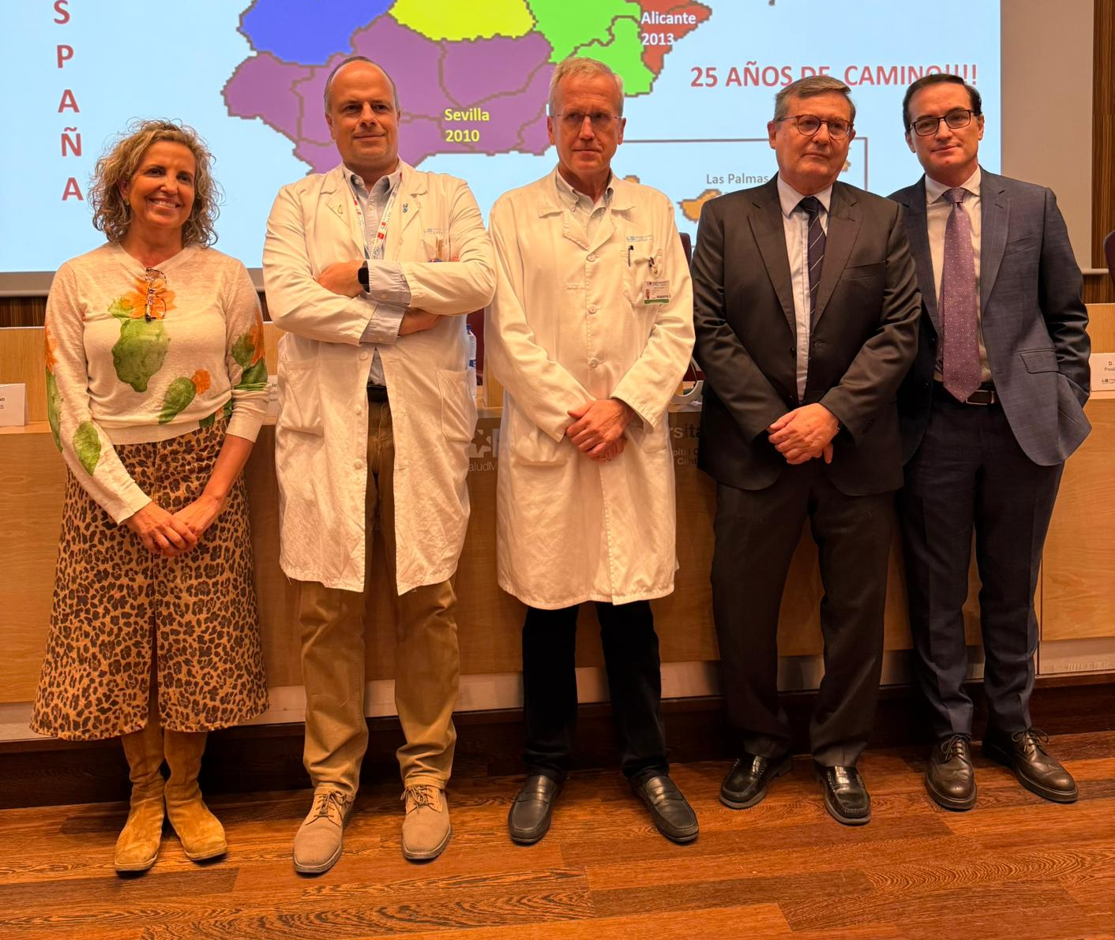
Madrid, 22 de octubre de 2025.- El pasado 21 de octubre, se celebró el 25 aniversario de los cursos ATLS (Advanced Trauma Life Support) en España, un hito en la formación de profesionales de la salud en el manejo de pacientes politraumatizados. Estos cursos, que comenzaron su andadura en España en el año 2000, han sido clave para optimizar la atención en situaciones de emergencia y trauma. Los cursos ATLS nacieron hace más de 40 años en EE. UU., y han llegado a más de 200 países de todo el mundo.
En concreto, en España,la Asociación Española de Cirugía (AEC) ha jugado un papel esencial en su implantación y expansión, ya que ha sido la entidad encargada de organizar estos cursos en nuestro país.

Desde su inicio, la AEC ha colaborado estrechamente con instituciones médicas y hospitales para garantizar que los profesionales de la salud reciban una formación integral y de calidad en el manejo de estos pacientes, asegurando además la adopción de un "lenguaje común" entre todos los involucrados.
A lo largo de estos 25 años, la AEC ha sido el motor de la expansión del programa ATLS en toda España, reuniendo a un equipo multidisciplinar de diversas especialidades que, en conjunto, garantizan el manejo integral de los pacientes politraumatizados. En este tiempo, se han organizado y promovido 600 cursos, que han permitido formar a cerca de 9.000 alumnos en las 18 sedes en las que actualmente se imparte. Esta colaboración ha resultado en una mejora sustancial en la calidad y eficacia del tratamiento de los pacientes traumatizados, y ha consolidado el curso como una referencia en el manejo sistemático del trauma.
Según la doctora Soledad Montón Condón, directora nacional de los cursos ATLS, “los cursos ATLS han sido fundamentales para nuestro país a la hora de organizar el manejo y tratamiento del paciente traumático. Con el paso del tiempo, hemos constatado cómo muchos hospitales han adoptado esta forma de trabajar. De este modo, hemos logrado que dicho manejo sea cada vez más ordenado y eficaz, mejorando los resultados en el tratamiento de estos pacientes y ofreciendo una mayor calidad y eficiencia en todas las fases de evaluación por las que pasa el paciente traumático”.
A lo largo de los años, se han llevado a cabo cuatro actualizaciones del manual teórico, reflejo del compromiso con la mejora continua. Además, se han impartido 15 cursos de formación para instructores, lo que ha permitido contar actualmente con más de 110 profesionales formadores, procedentes de diversas especialidades, y 36 coordinadoras activas en todo el país.
Los cursos, impartidos de manera presencial, incluyen una parte teórica y práctica que comprende talleres de simulación de pacientes y la enseñanza de destrezas quirúrgicas. Esta formación práctica ha sido fundamental para garantizar que los profesionales cuenten con los conocimientos necesarios para actuar eficazmente ante situaciones de trauma grave.
A lo largo de los años, numerosos hospitales en España han adoptado la metodología ATLS, lo que ha permitido mejorar la organización y la eficiencia en la atención al paciente traumatizado. Estos cursos han sido fundamentales para optimizar los resultados clínicos, garantizando una atención de mayor calidad y eficacia en cada fase del proceso asistencial.
La jornada conmemorativa, que tuvo lugar en el Hospital La Paz, fue inaugurada por destacadas figuras clave como el Dr. Francisco García Río, director médico; el Dr. Miguel de Blas García, subdirector quirúrgico; y el Dr. Constantino Fondevila, jefe de servicio de Cirugía General y del Aparato Digestivo.
Asimismo, el Dr. Salvador Navarro Soto, presidente de la AEC, formó parte activa de este equipo organizador, junto al Dr. Alberto Gómez Alonso, quien repasó los orígenes del curso; el Dr. José María Jover, que profundizó en su filosofía inicial; y el Dr. Gonzalo Tamayo, encargado de

exponer la evolución en la enseñanza. Además, la Dra. Pilar Garzón puso en valor el papel fundamental de las coordinadoras en el éxito del programa, y el Dr. Juan Carlos Puyana ofreció una visión global sobre la implantación y desarrollo de los cursos ATLS a nivel internacional.
También se presentaron los cambios más recientes incorporados en la 11.ª edición del curso, a cargo de la Dra. Soledad Montón. Además, se puso en valor la expansión territorial del programa, que ya cuenta con 18 sedes en todo el país, con la participación de los directores de cada una de ellas en representación de todos los instructores que forman parte de esta gran familia ATLS, cuyo papel es esencial en el desarrollo de los cursos.
El evento concluyó con intervenciones centradas en la experiencia de los alumnos y en el componente humano del programa, reafirmando así el compromiso colectivo de seguir ofreciendo una formación médica de excelencia en el ámbito de las emergencias traumáticas.
Sobre la Asociación Española de Cirugía
La AEC es una sociedad científica sin ánimo de lucro que tiene como finalidad contribuir al progreso de la cirugía en todos sus aspectos, promoviendo la formación, el desarrollo y el perfeccionamiento profesional de los cirujanos, procurando la mejor calidad en la asistencia a los pacientes y fomentando la docencia y la investigación. Fundada en Madrid en 1935, actualmente cuenta con más de 5.900 socios y colabora con otras sociedades y entidades científicas, participando activamente en órganos como la Federación de Asociaciones Científico Médicas Españolas (FACME), European Union of Medical Specialists (UEMS) y la Comisión Nacional de la Especialidad.
www.aecirujanos
Contacto de comunicación
Actitud de Comunicación
Carlota Ramos
Teléfono: 91 302 28 60
Email: carlota.ramos@actitud.es

